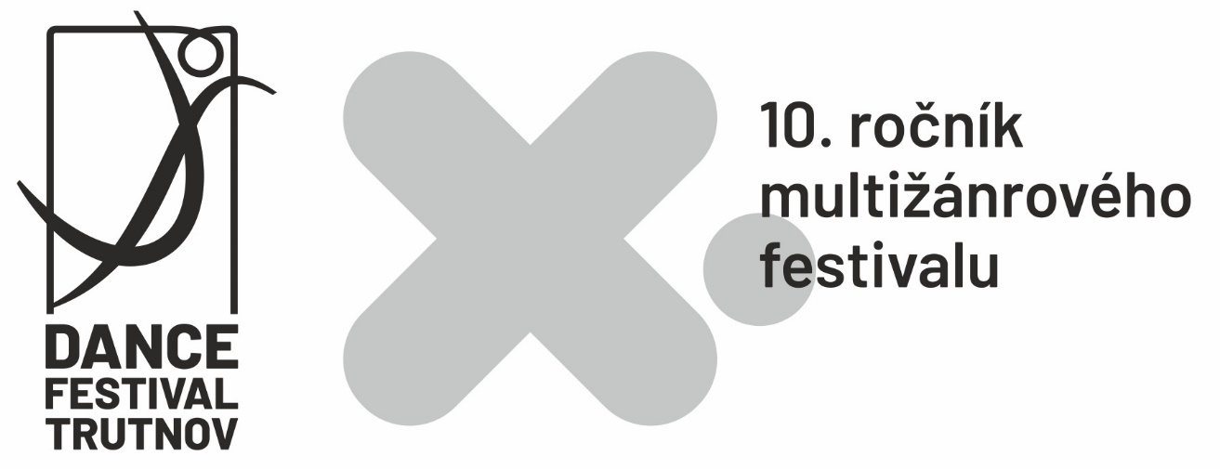
PŘIHLÁŠKA 2020 „Umění nás mění“
VÝTVARNÉ DÍLNY

Jméno a příjmení:

Věk k 24. 8. 2020:
Adresa:
Telefon účastníka:
Telefon rodiče / zákonného zástupce:
E-mail pro komunikaci:

Předchozí výtvarné zkušenosti (stručně):

Přihlašuji se na výtvarné lekce s lektory Paulina Skavová (kreslení a modelování), Jiří Grus (kresba a malba) a Jan Erben (animační tvorba) a jsem seznámen(-a) s podmínkami přihlášení a účasti na Dance festivalu Trutnov 2020.

Datum: Podpis:

